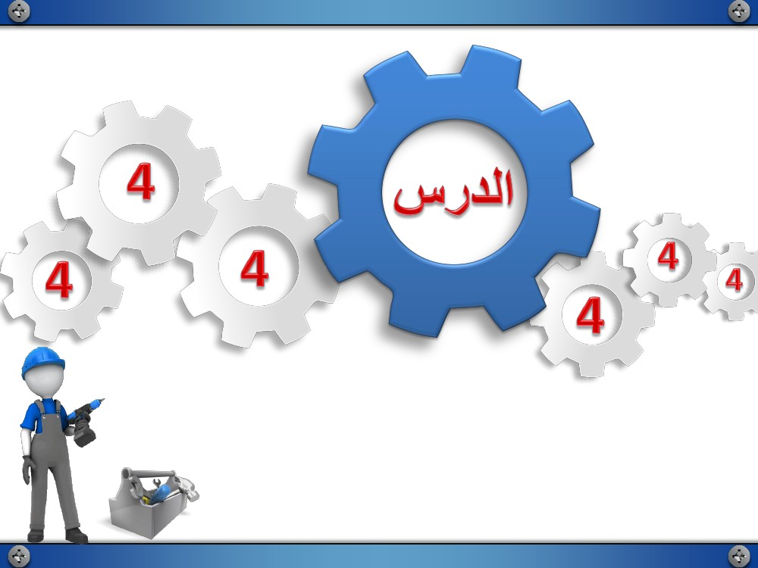

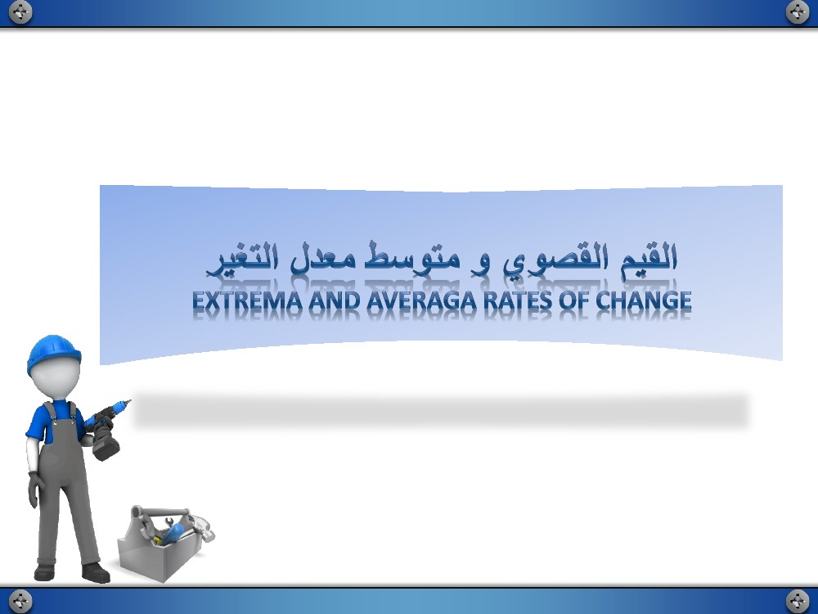



1 لاثم

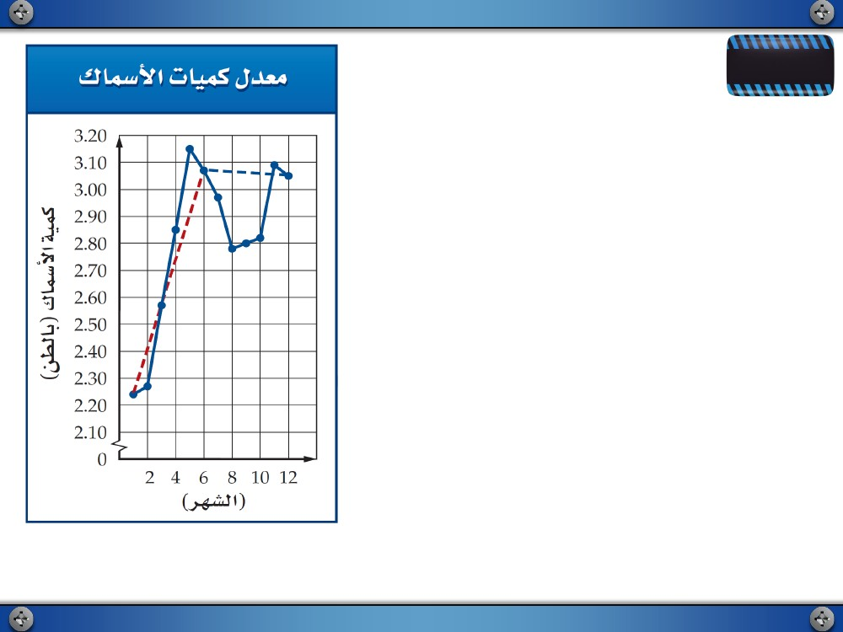

1 لاثم

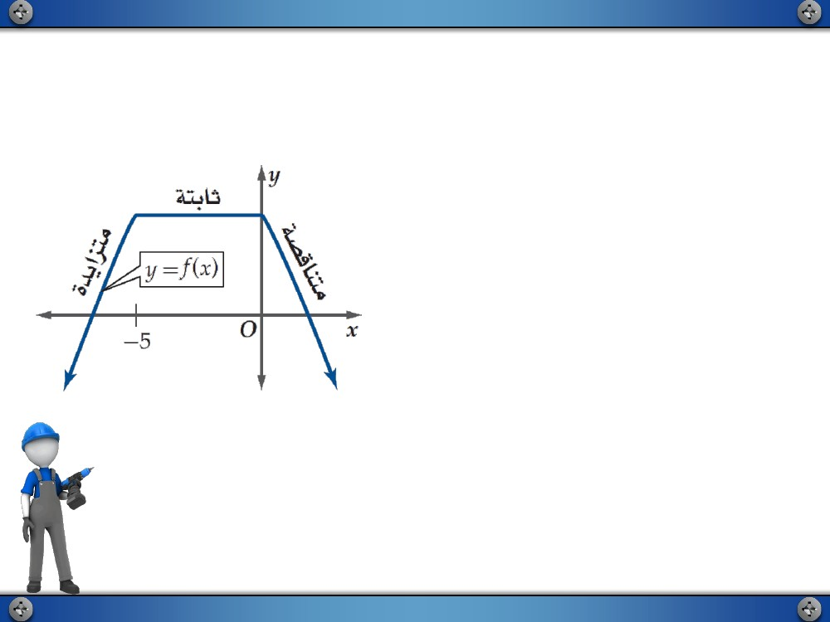

؟ اذامل

يتلا كامسلأا تايمك لدعم رواجملا ينايبلا ليثمتلا نيبي

.ـه1431 ماع رهشأ للاخ ةكلمملا يف نيدايصلا دحأ اهداطصا

مرحم رهش نم ديازتلا يف ذخأ لدعملا نأ ليثمتلا نم حضتي

ًابيرقت اتباث يقبو ،نابعش ىتح صقانت مث ،ىلولأا ىدامج ىتحوً

صقانت اريخأو ،ةدعقلا يذ ىتح ىرخأ ةرم ديازت مث ،لاوش ىتحً

.ةجحلا يذو ةدعقلا يذ يرهش نيب ًلايلق

يف كلذو ،نانطأ 3.15 غلب ديصلل لدعم ىلعأ نأ حضتي امك

نيطقنملا نيطخلا يليم نم ظحلايو ،ىلولأا ىدامج رهش

ماع نم لولأا فصنلا يف ريغتلا لدعم نأ قرزلأاو رمحلأاب

.يناثلا فصنلا ف هنم رثكأ ـه1431

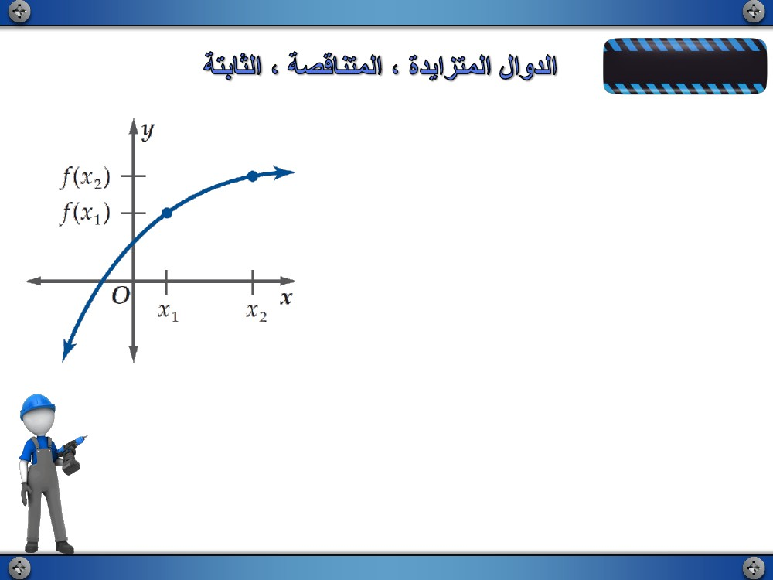

يتلا تارتفلا ددحت ثيح ،ةلادلا ةسارد ىلع دعاست يتلا لاودلا صئاصخ نم ةيصاخ : : صقانتلا و ديازتلا

.ةتباث ىقبت وأ اهيف ةلادلا صقانتت وأ ديازتت

: نأ ظحلات كنإف نيميلا ىلإ راسيلا نم ،f(x) ةلادلا ىنحنم تعبتت اذإ ،رواجملا لكشلا يفف

 , 5  ةرتفلا يف ةديازتم f(x)

 5, 0  ةرتفلا يف ةتباث

 0,   ةرتفلا يف ةصقانتم

•

•

•

ً

ىلع ايربج ةتباث وأ ةصقانتم وأ ةديازتم اهنوك ثيح نم ةلادلا صئاصخ نع ريبعتلا نكمي

:يتلآا موهفملا هصخلي يذلا وحنلا

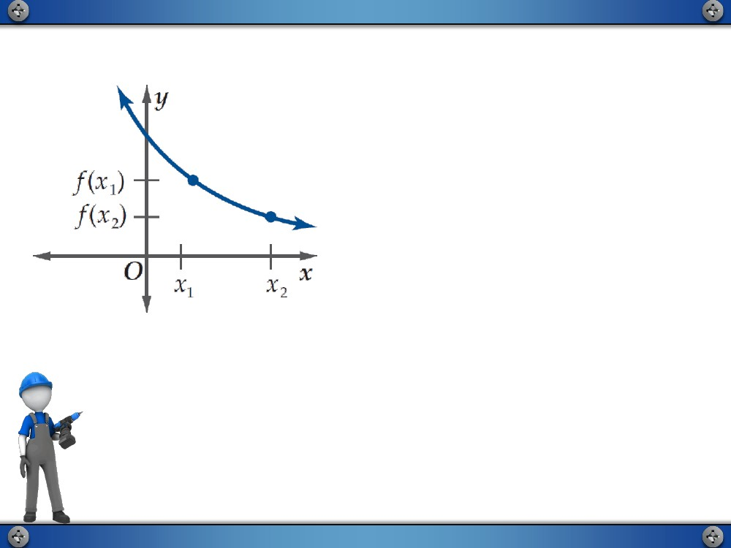

يساسا موهفم

: جذومنلا

: يظفللا ريبعتلا

تداز اذإ طقفو اذإ ام ةرتف ىلع ةديازتم f ةلادلا نوكت

. ةرتفلا يف x ميق تداز املك f(x) ميق

: زومرلا

امدنع f

x 1   f x 2 

نإف ، ةرتفلا يف x 2

x

1

لكلو

x 1  x 2 نوكت

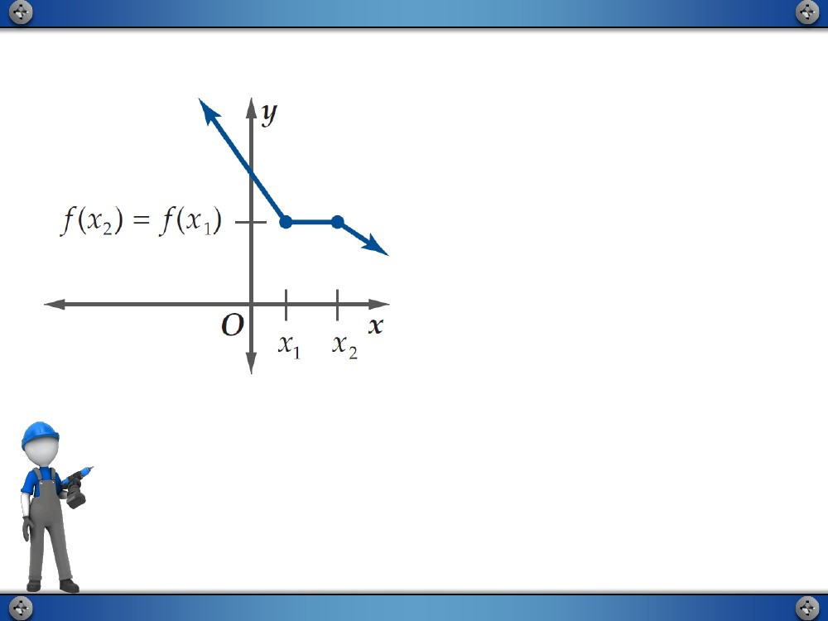

: جذومنلا

: يظفللا ريبعتلا

اذإ طقفو اذإ ام ةرتف ىلع ةصقانتم f ةلادلا نوكت

. ةرتفلا يف x ميق تداز املك f(x) ميق تصقانت

: زومرلا

امدنع f

x 1   f x 2 

نإف ، ةرتفلا يف x 2

x

1

لكلو

x 1  x 2 نوكت

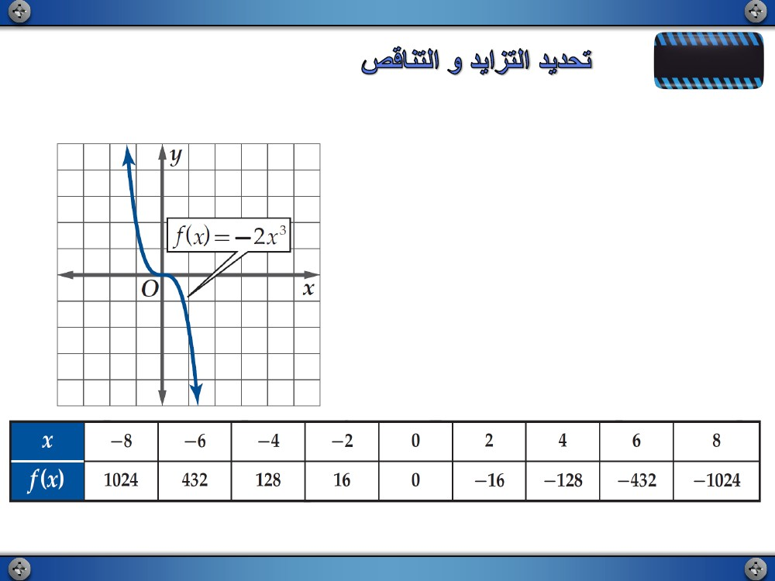

: جذومنلا

: يظفللا ريبعتلا

ريغتت مل اذإ طقفو اذإ ام ةرتف ىلع ةتباث f ةلادلا نوكت

. ةرتفلا يف x ميق يلأ f(x) ميق

: زومرلا

امدنع f

x 1   f x 2 

نإف ، ةرتفلا يف x 2

x

1

لكلو

x 1  x 2 نوكت

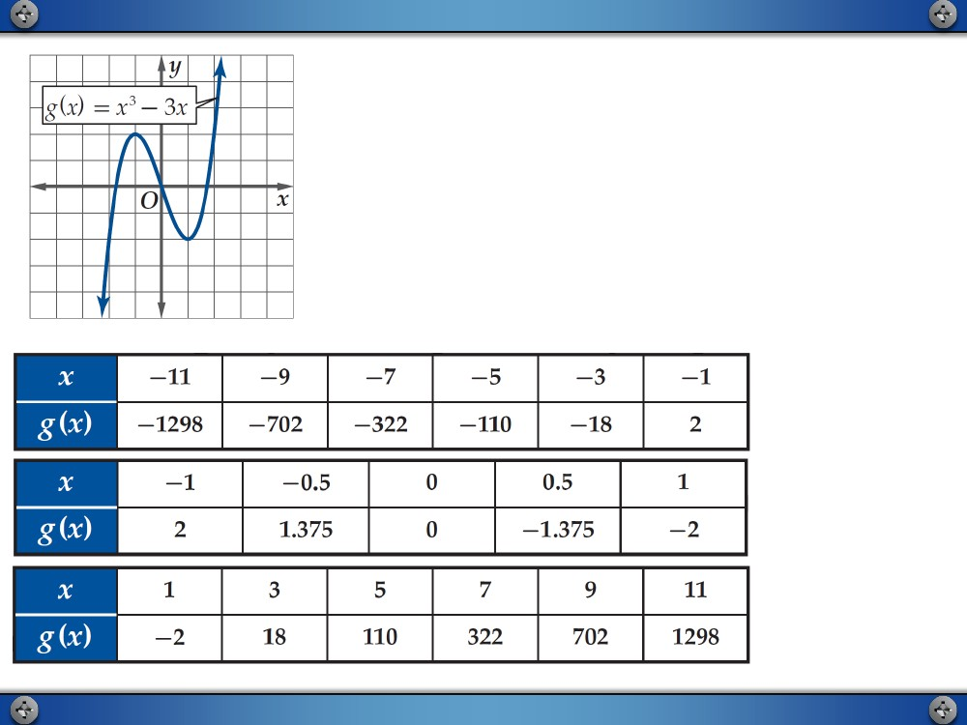

1 لاثم

،ةصقانتم وأ ،ةديازتم ةلادلا اهيف نوكت يتلا تارتفلا ريدقتل نيتيتلآا نيتلادلا نم لكل ينايبلا ليثمتلا لمعتسا

ًً

.ايددع كتباجإ ززع مث ،ةدحو 0.5 برقأ ىلإ ةبرقم ةتباث وأ

f (x )  2x 3 )a

: ً اينايب ليلحتلا

ميق تدادزا املك صقانتت f(x) ميق نأ ينايبلا ليثمتلا نيبي

ةصقانتم ةلادلا نإف اذل ؛x

: ً اينايب ليلحتلا

 ,   ةرتفلا يف

. ةرتفلا يف x ريغتملل اميق نمضتي ًلاودج نوكً

.ينايبلا ليثمتلا نم هيلإ انلصوت ام ززعي اذهو ،f(x) ميق صقانتت ،x ميق ديازتت امدنع هنأ لودجلا حضوي



g (x )  x 3  3x )b

 , 1

: ً اينايب ليلحتلا

ةرتفلا يف ةديازتم g نأ ينايبلا ليثمتلا نيبي

(- 1 , 1) ةرتفلا يف ةصقانتمو ،

1,  

ةرتفلا يف ةديازتم و

ً

:ايددع زيزعتلا

ةقباسلا ثلاثلا تارتفلا نم ةرتف لك يفx ريغتملل اميق نمضتي ًلاودج نوكً

 , 1

 1,1

1,  

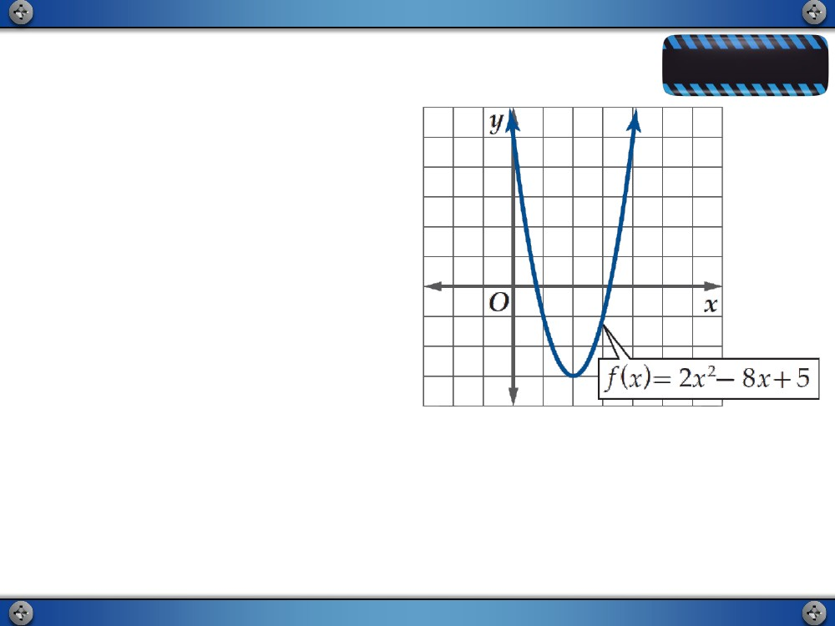

– 1 نم x دادزت امدنعو ،دادزت g(x) نإف ،– 1 ىلإ x دادزت امدنع هنأ ةقباسلا لوادجلا حيضوت

ام ززعي اذهو ،دادزت g(x) نإف ،1 نم ءادتبا x دادزت امدنع امأ ،صقانتت g(x) نإف ،1 ىلإً

.ينايبلا ليثمتلا نم هيلإ انلصوت

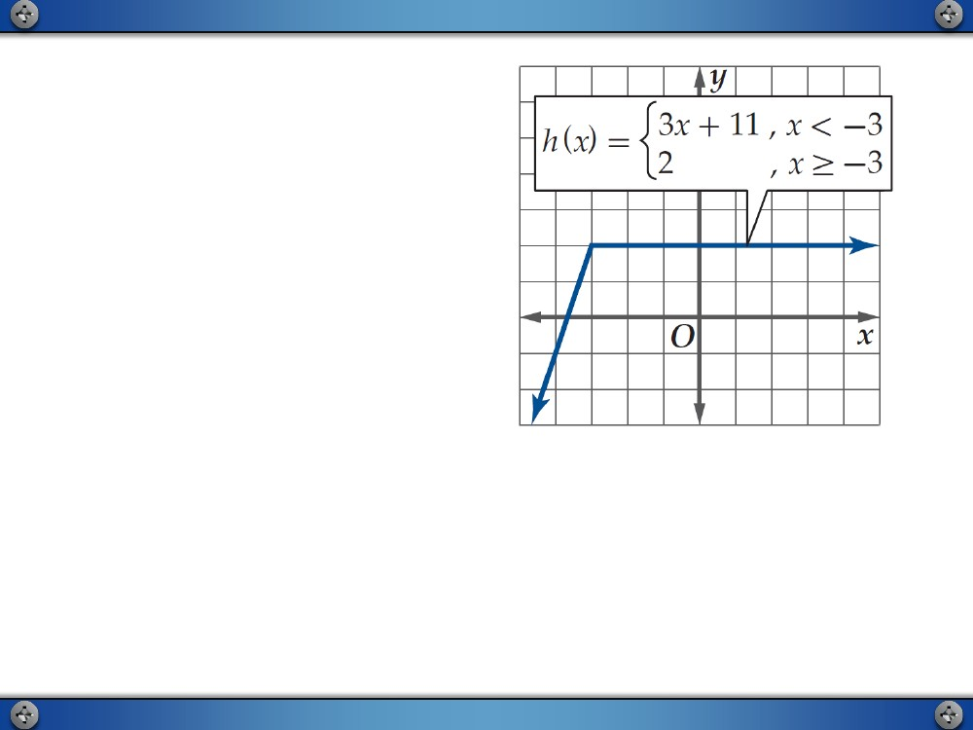

كمهف نم ققحت

)1A

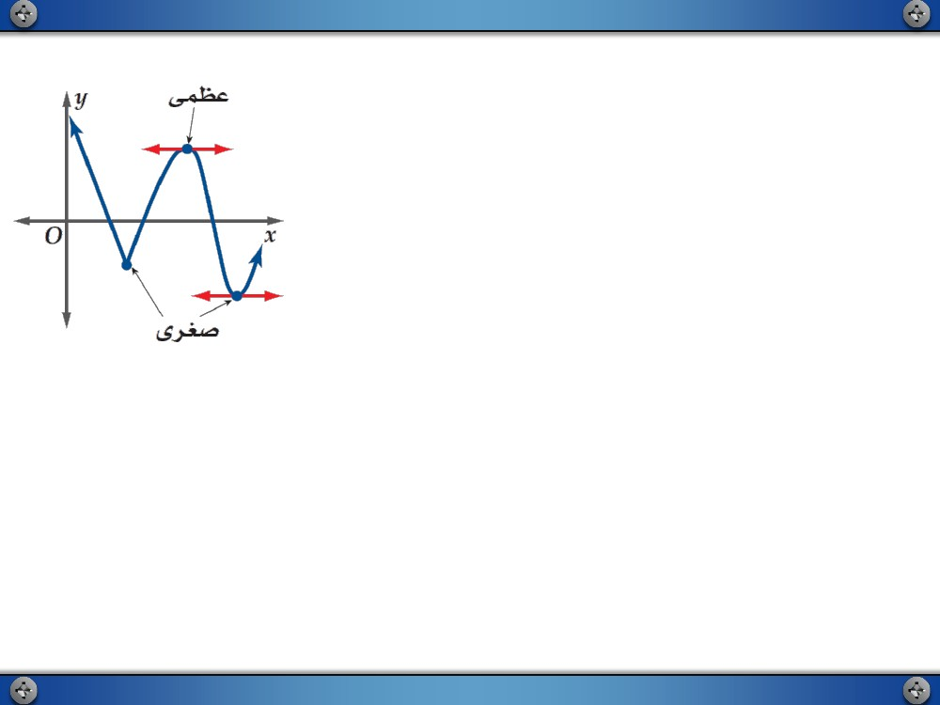

)1B

نكميو ،ةتباث وأ ةصقانتم وأ ةديازتم ةلادلا اهيف نوكت يتلا تارتفلا داجيلإ ينايبلا ليثمتلا لمعتسي امنيب

ً

.صئاصخلا هذه ةحص تابثلإ لضافتلا باسح ىلإ جاتحن اننأ لاإ ،ايددع كلذ زيزعت

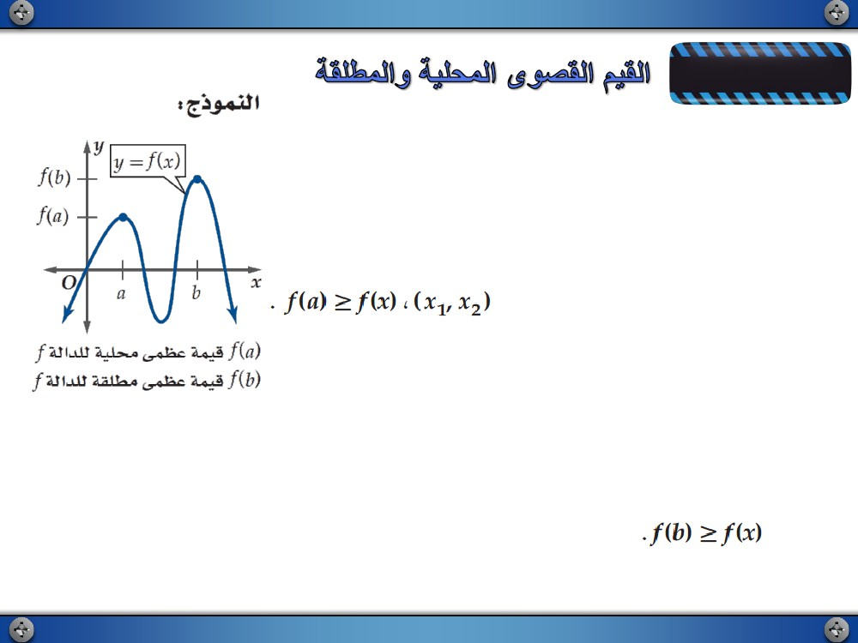

نوكت اهصقانت وأ اهديازت كولس اهدنع ةلادلا ريغت يتلا طاقنلا نأ ظحلا

ًُسامملا نوكيو .ةجرح اطاقن ىمستو ةلادلا ىنحنم يف اعاق وأ ةميقً

ًً

هليم نأ يأ( ايدومع وأ ايقفأ امإ طاقنلا هذه دنع ىنحنملل موسرملا

ىلع كلذ لدي دقو ،سامم اهدنع دجوي لا هنأ وأ ،)فرعم ريغ وأ رفص

.ةلادلل ىرغص وأ ىمظع ةميق دوجو

.)ىوصقلا ميقلا( ىرغصلا ميقلاو ىمظعلا ميقلا نم ةفلتخم لاكشأ ةلادلل نوكي نأ نكمي

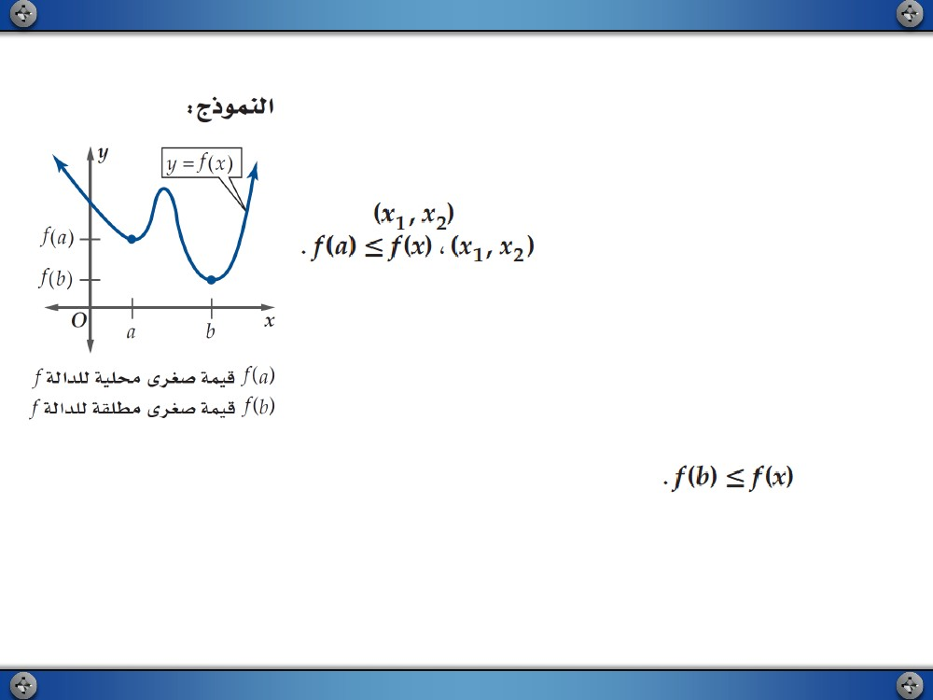

يساسا موهفم

: يظفللا ريبعتلا

نم ةرتف يف ىرخلأا ميقلا عيمج نم ربكأ تناكو ةلادلل ةميق تدجو اذإ

.ةيلحم ىمظع ةميق تيمس ةلادلا لاجمُ

: زومرلا

ةرتف تدجو اذإf ةلادلل ةيلحم ىمظع ةميق f(a) نوكت

ةرتفلا يفx ميق لكل نوكي نأ ىلعa يوتحت

: يظفللا ريبعتلا

يف ةلادلل ةميق ربكأ تناكو ،ةلادلل ةيلحم ىمظع ةميق تدجو اذإ

.ةقلطم ىمظع ةميق تيمس ،اهلاجمُ

: زومرلا

يفx ميق لكل ناك اذإf ةلادلل ةقلطم ىمظع ةميقf(b) نوكت

،اهلاجم

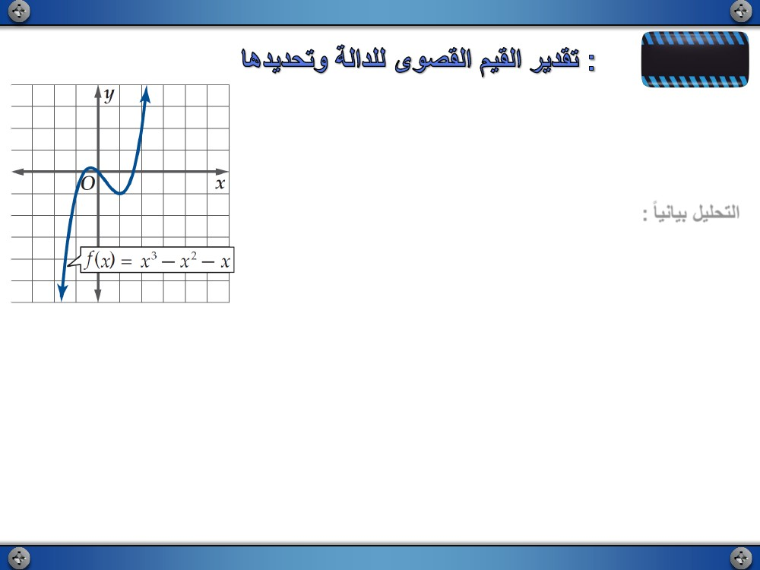

: يظفللا ريبعتلا

ةرتف يف ىرخلأا ميقلا عيمج نم رغصأ تناكو ،ةلادلل ةميق تدجو اذإ

.ةيلحم ىرغص ةميق تيمس ،ةلادلا لاجم نمُ

: زومرلا

ةرتف تدجو اذإ f ةلادلل ةيلحم ىرغص ةميق f(a) نوكت

ةرتفلا يف x ميق لكل نوكي نأ ىلع a يوتحت

: يظفللا ريبعتلا

يف ةلادلل ةميق رغصأ تناكو ةلادلل ةيلحم ىرغص ةميق تدجو اذإ :

.ةقلطم ىرغص ةميق تيمس اهلاجمُ

: زومرلا

ميق لكل ناك اذإ f ةلادلل ةقلطم ىرغص ةميق f(b) نوكت

اهلاجم يفx

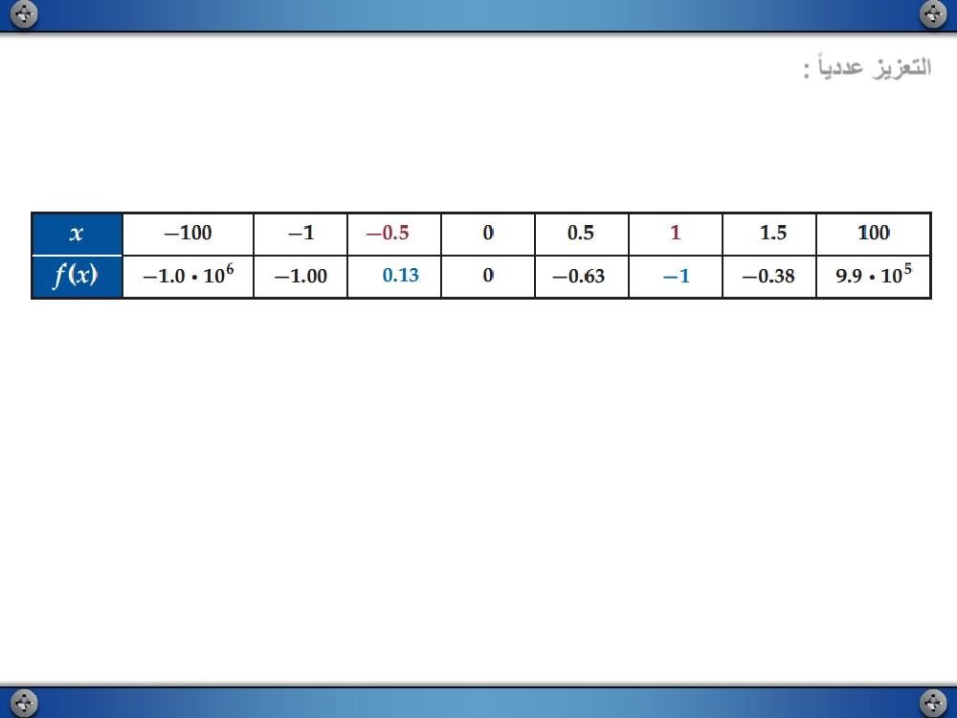

2 لاثم

ميق اهدنعf(x) ةلادلل نوكي يتلاx ميق ريدقتل ينايبلا ليثمتلا لمعتسا

نيبو ،اهدنع ةلادلا ميق دجوأو ،ةدحو 0.5 برقأ ىلإ ةبرقم ىوصق

ً

.ايددع كتباجإ ززع مث ،ىوصقلا ميقلا عون

: ً اينايب ليلحتلا

اهرادقمو ،x = -0.5 دنع ةيلحم ىمظع ةميق ةلادلل نأ ينايبلا ليثمتلا حضوي

،x = 1 دنع ةيلحم ىرغص ةميق ةلادلل دجوي امك .ابيرقت رفصً

 x    نأ كلذك ظحلا .– 1 اهرادقمو

x 

. ةلادلل ةقلطم يوصق ميق دجوي لا هيلع و ، lim f  x    و

x 

lim f

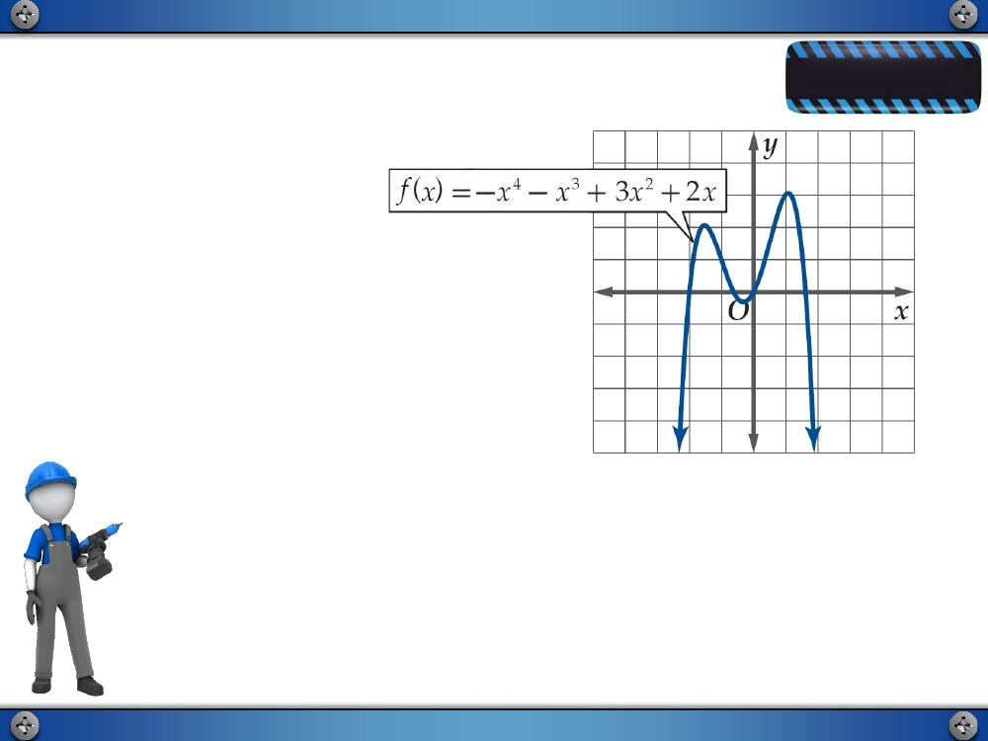

: ً ايددع زيزعتلا

2 لاثم

نيتميق رتخا مث ،ةيلحم ىوصق ةميق اهدنع نوكي نأ عقوتملا x ةميق يفرط ىلع x ريغتملل اميق رتخاً

ًً

.ادج ةريغص ىرخلأاو ،ادج ةريبك امهادحإ

دنع ةيلحم ىمظع ةميق ةلادلل دجويف f

 0.5  f  0  , f  0.5  f  1

نأ امب

ةميقلا ريدقت نإف f(-0.5) = 0.13 نأ امبو .(- 1, 0) ةرتفلا يف -0.5 نم ةبيرقلا x ميق ىدحإ

.ًلاوقعم دعي 0 ةميقلاب ةيلحملا ىمظعلاُ

دنع ةيلحم ىرغص ةميق دجوتف ، f 1  f

 0.5 , f 1  f 1.5 نأ امب ،اهسفن ةقيرطلاب

ةميقلا ريدقت نإف ،f(1) = - 1 نأ امبو (0.5, 1.5) ةرتفلا يف 1 ددعلا نم ةبيرقلا x ميق ىدحإ

.ًلاوقعم دعي – 1 ةميقلاب ىرغصلا

.ةقلطم ىوصق ميق دجوت لا هنأب اننيمخت ززعي اذهف ، f 100   f  0.5  , f  100   f 1 نأ امب

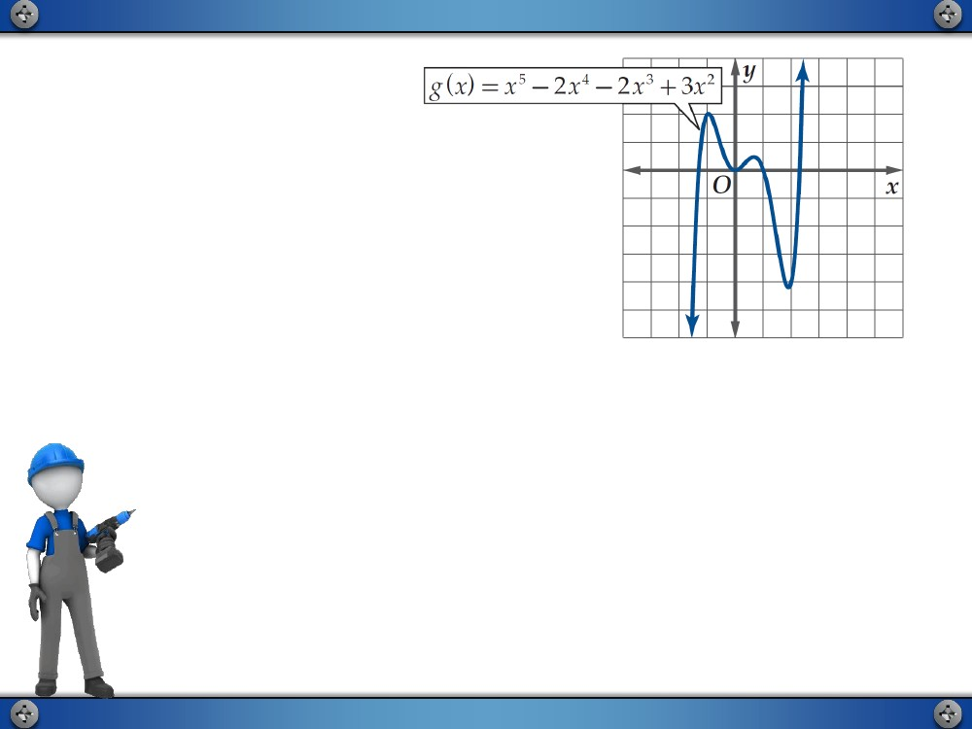

كمهف نم ققحت

)2A

. 2 اهرادقم و x  15 دنع ةيلحم يمظع ةميق f

 x  ةلادلا نا ينايبلا ليثمتلا حضوي

0.3 اهرادقم و x  0.5 دنع ةيلحم يرغص ةميق دجوت امك

3 اهرادقم و x  1 دنع ةقلطم يمظع ةميق و

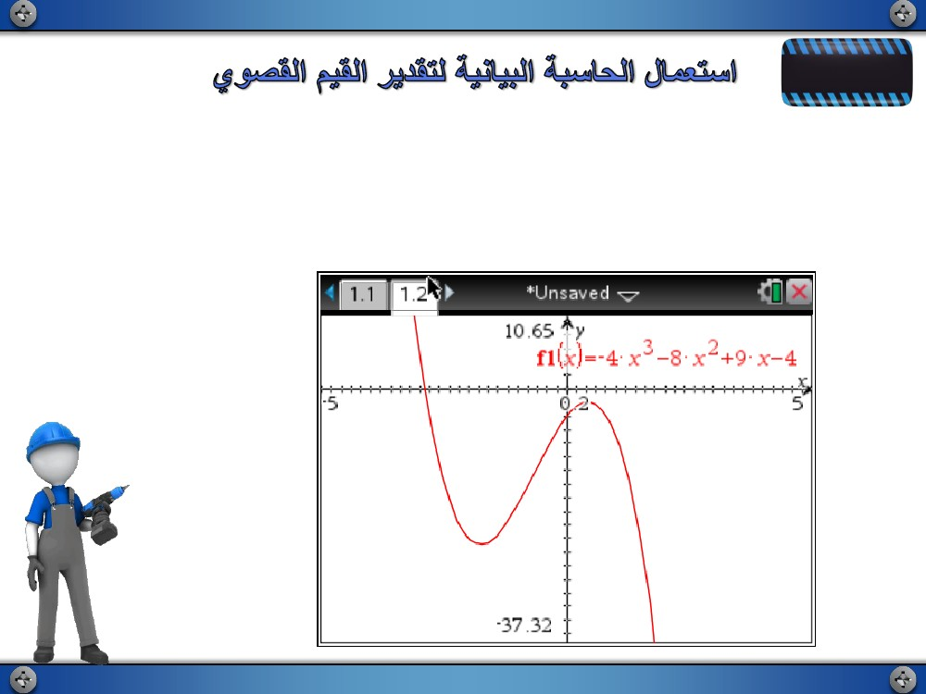

)2B

. 2 اهرادقم و

x  1 دنع ةيلحم يمظع ةميق g  x  ةلادلا نا ينايبلا ليثمتلا حضوي

0 اهرادقم و x  0 دنع ةيلحم يرغص ةميقو

0.5 اهرادقم و x  0.5 دنع ةقلطم يمظع ةميق و

4 اهرادقم و x  2 دنع ةيلحم يرغص ةميقو

. ةلادلل ةقلطم يوصق ميق دوجو مدع يلع لدي ينايبلا ليثمتلا يفرط كولس و

ميقلا ديدحتل اضيأ هيلإ جاتحنو ،اهصقانتو ةلادلا ديازت رابتخلا ليصافتلا باسح ىلإ جاتحنً

.)قاقتشلااو تاياهنلا( نماثلا لصفلا يف اهتسارد متتس يذلاو ةلادلل ةقلطملاو ةيلحملا ىوصقلا

.اهتميق داجيإو ،ىوصقلا ميقلا عقاوم يدحتل ةينايبلا ةبساحلا لامعتسا نكمي امك

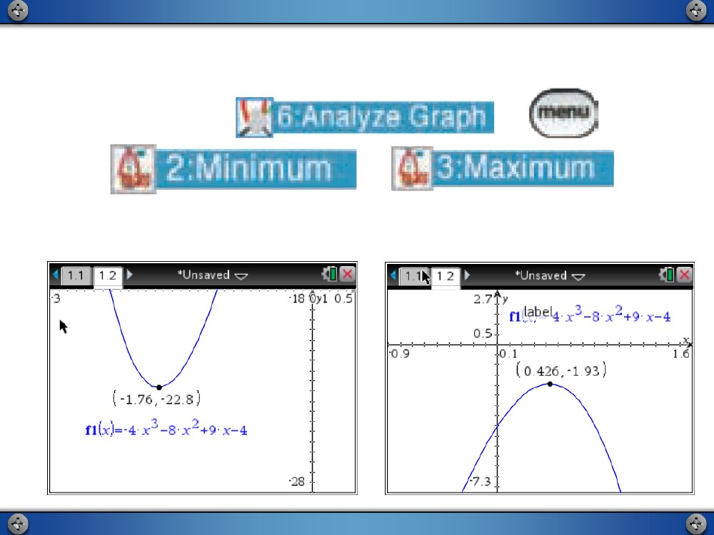

3 لاثم

ةلادلل ةقلطملاو ةيلحملا ىوصقلا ميقلا ديدحتل ةينايبلا ةبساحلا لمعتسا : ةينايبلا ةبساحلا

ًةبرقم f  x   4x 3  8x 2  9x  4.ميقلا هذه اهدنع نوكت يتلا x ميق ددحو ،ةئم نم ءزج برقأ ىلإ

ً

.ةلادلا صئاصخ ةيؤر نم نكمتتل ةجاحلا بسحب بسانملا جيردتلا رتخاو ،اينايب ةلادلا لثم

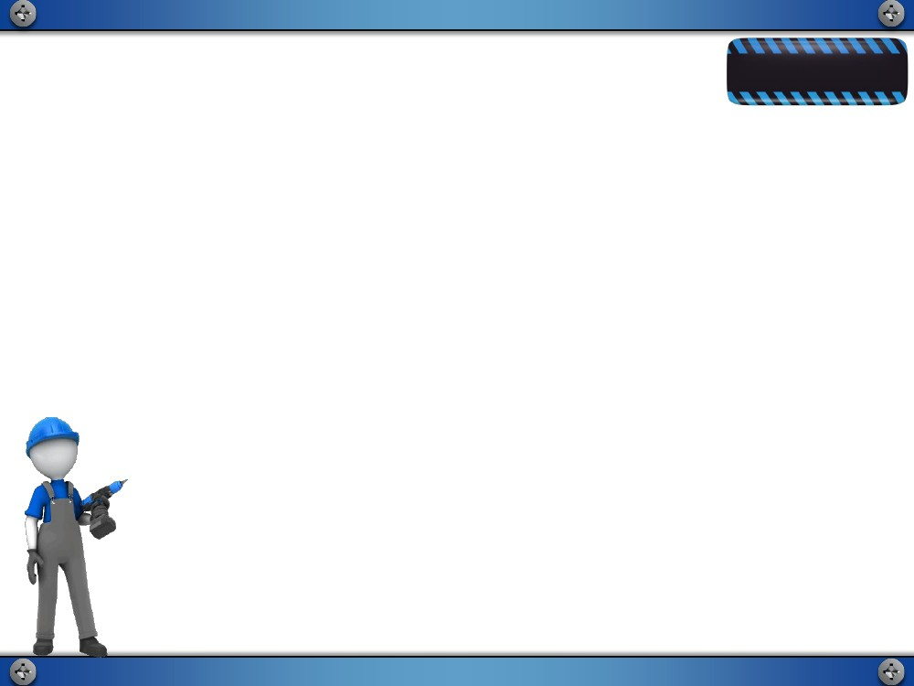

ةيلحم ىمظع ةميقو ،(-2, -1) ةرتفلا يف ةدحاو ةيلحم ىرغص ةميق ةلادلل نأ ينايبلا ليثمتلا لاثمحضوي

3

.ةلادلل ةقلطم ىوصق ميق دوجو مدع ىلع لديف ينايبلا ليثمتلا يفرط كولس امأ ،(0, 1) ةرتفلا يف ةدحاو

مث

وأ

حيتافملا طغضا

اهنم رتخا و

ً

ـب ردقت ةيلحملا ىرغصلا ةميقلا ةطقن رهظتف نيميلا ىلإ راسيلا نم ةشاشلا ىلع ايقفأ رشؤملا ررم مث

.x = 0.43 دنع نوكتو -1.93 ـب ةيلحملا ىمظعلا ةميقلا ردقتو ،x = - 1.76 دنع نوكتو - 22.81

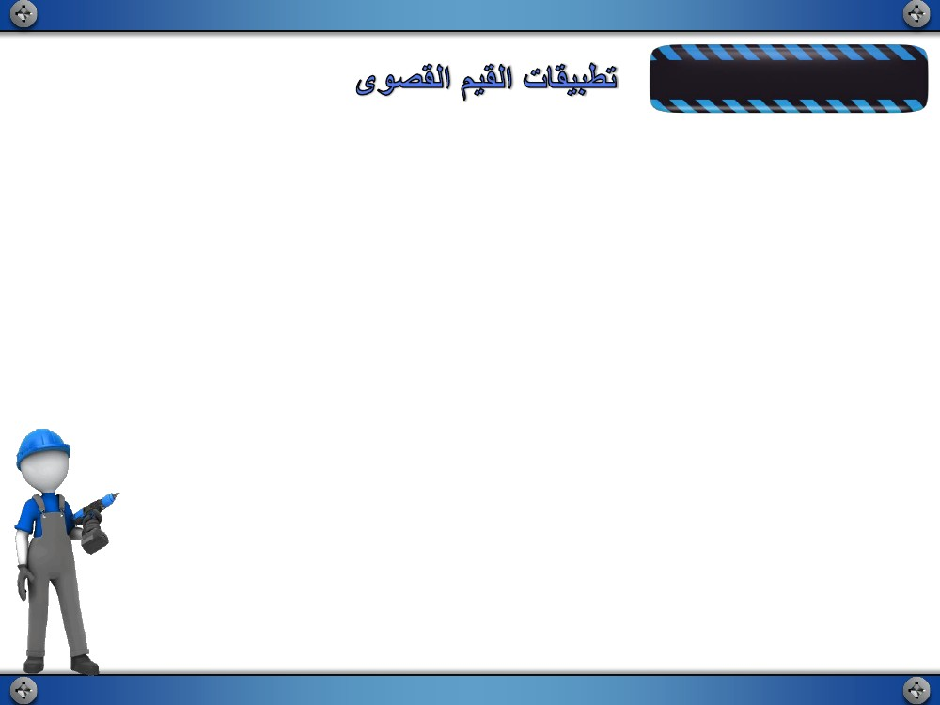

كسفن نم ققحت

h ( x )  7  5x  x

2

)3A

 0.1,5.06  : ةقلطم يمظع ةميق

g (x )  2x 3  4x 2  x  5 )3B

 0.1,5.06  : ةيلحم يمظع ةميق

1.49,1.24  : ةيلحم يرغص ةميق

يف ىوصقلا ميقلا ىلع ةيتايحلا تاقيبطتلا دحأ وه لثملأا لحلا نع ثحبلا نإ

ضعب اهيلع عضوت لاودب ةيتايحلا لئاسملا نع ريبعتلا متي ثيح ،تايضايرلا

ُ.لثملأا ةميقلا بسحت مث ةصاخلا طورشلا

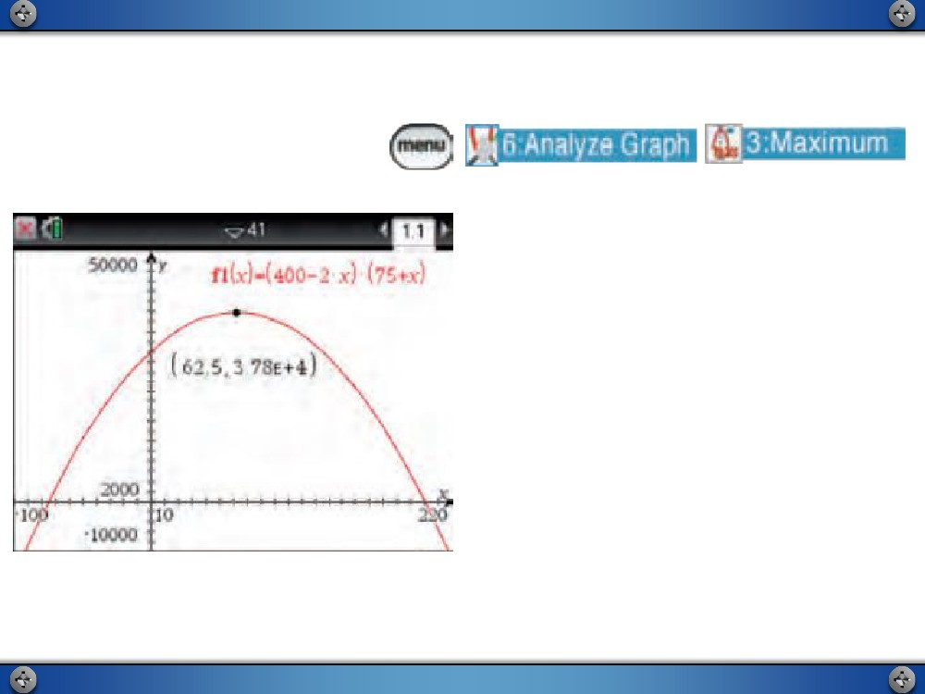

يف لاقتربلا راجشأ ددع نوكي امدنع دحاولا مسوملا يف ةرجش لك نم لاقترب ةبح 400 فطق متي : ةعارز

رادقمب ناتسبلا يف ةرجش لك جاتنإ صقني ةديدج ةرجش لك ةعارز دنع هنأ تملع اذإف ،ةرجش 75 لقحلا

؟نكمم جاتنإ ربكأ ىلع لوصحلل اهتعارز بجي ةيفاضإ ةرجش مكف ،نيتبح

x 

f



(400  2x )



(400  2x )

ناتسبلل

يلكلا جاتنلاا

=

=

ناتسبلا

يف راجشلأا ددع

×

×

لاقتربلا نم

ةدحاولا ةرجشلا جاتنإ

.اهتعارز متيس يتلا ةديدجلا لاقتربلا راجشأ ددع x لثمت ثيحب ،ناتسبلل يلكلا جاتنلإا فصتل f(x) ةلادلا بتكا

ةايحلا عقاو نم 4 لاثم

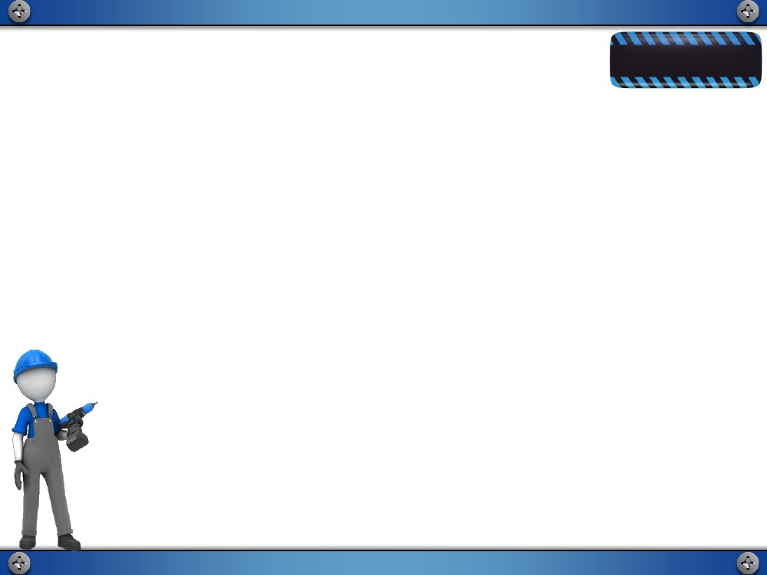

ً

اينايب ةلادلا لثم اذل .f(x) ةلادلل ىمظعلا ةميقلا وأ ناتسبلل نكمم جاتنإ ربكأ داجيإ وه :بولطملا

حاتفم ىلع طغضا مث ،ةينايبلا ةبساحلا لامعتساب

. ةلادلا نوكي يتلا x ةميق داجيلإ

. يمظع ةميق اهدنع

37812.5 يه ةلادلل يمظع ةميق دوجو ليثمتلا نيبي

x  62.5 دنع نوكت و

ةعارز دنع نكمي ام ربكأ ناتسبلا جاتنإ نوكي اذل ؛

جاتنلإا رادقم نوكي و ، ةديدج ةرجش 63 وأ 62

. ً ابيرقت لاقترب ةبح 37812

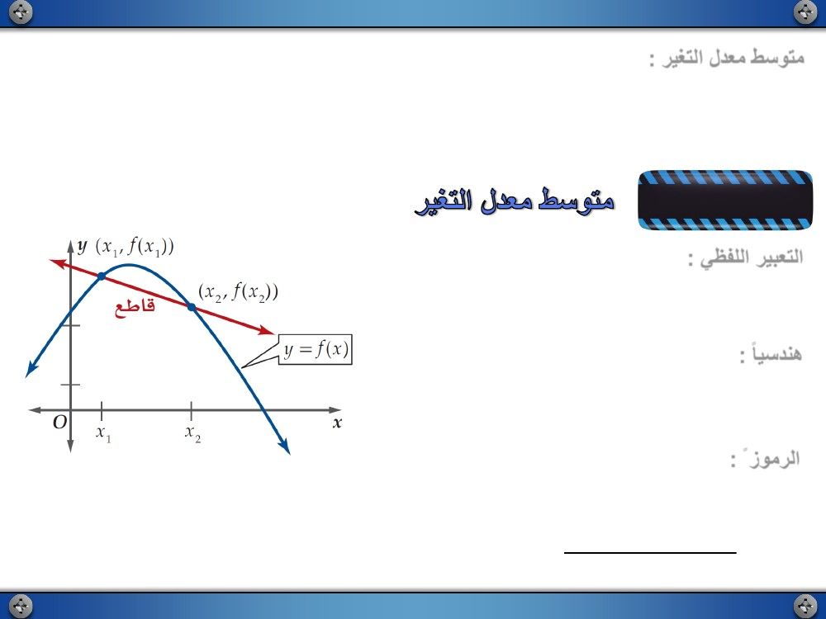

كمهف نم ققحت

ةيلكلا اهتحاسم ىلعأ نم ةحوتفم لكشلا ةيناوطسُأ سأك جاتنإ يف جاجز عنصم بحاص بغري : ةعانص )4

.نكمي ام ربكأ اهمجح نلاعجي نيذللا هعافتراو سأكلا رطق فصن لوط دجوأ 10  in

2

1.83 in  رطقلا فصن

1.83 in 

عافترلأا



: ريغتلا لدعم طسوتم

ًريغتي هنأ لاإ ،اتباث ارادقم لثمي ةيطخ ةلاد ىلع نيتعقاو نيتطقن يأ نيب ليملا نأ ةقباسلا كتسارد يف تملعتً

ُ

ريغت لدعم طسوتم نع ثدحتن اننإف اذل ؛طاقنلا فلاتخاب ليملا فلتخي ذإ ،ةيطخ ريغ لاود عم لماعتلا دنع

.نيتطقن يأ نيب ةلادلا

يساسأ موهفم

: يظفللا ريبعتلا

وه f ةلادلا ىنحنم ىلع نيتطقن يأ نيب ريغتلا لدعم طسوتم

.نيتطقنلا نيتاهب راملا ميقتسملا ليم

: ً ايسدنه

،اعطاق ةلادلا ىنحنم ىلع نيتطقنب راملا ميقتسملا ىمسيًُ

m sec زمرلاب عطاقلا ليمل زمريو

x 1 , x 2 

: ً زومرلا

ةرتفلا يف f(x) ةلادلا ريغت لدعم طسوتم

m sec

f x 2   f x 1 

وه

x 2  x1

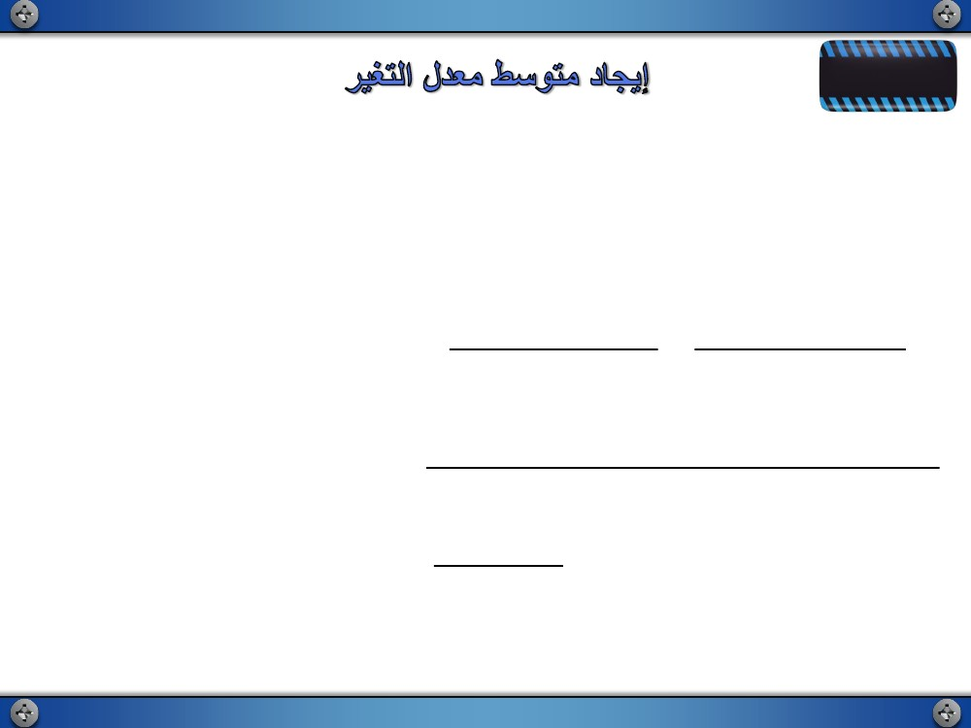

اذإ امأو .ةرتفلا ىلع طسوتملا يف ةديازتم نوكت ةلادلا نإف ً ،ابجوم ةرتف ىلع ريغتلا لدعم طسوتم ناك اذإ

ةرتفلا ىلع طسوتملا يف ةصقانتم نوكت ةلادلا نإف ،ابلاس ناك

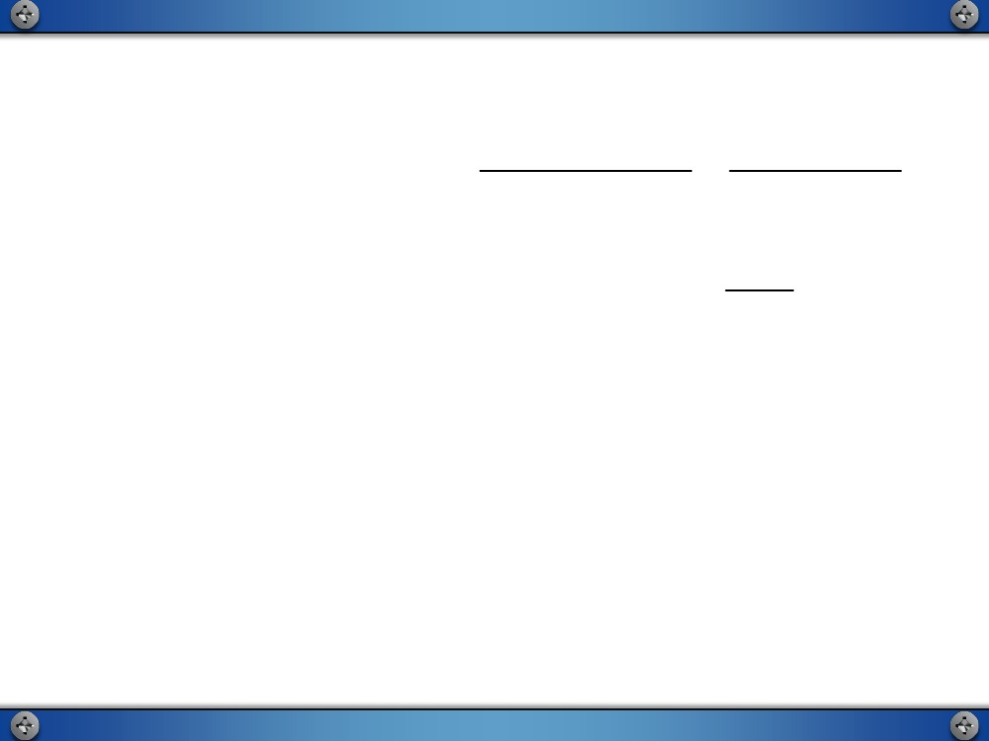

(1.4.1) لكشلا يف ةلثمملا f

ةلادلل ريغتلا لدعم طسوتم نأ يأ

 2 ,  1 ةرتفلا يف f

2  2

 4

1   2 

   13  3  1      2 3  3  2  

 



1   2 

 x 2   f  x 1   f  1  f  2 

x 2  x11   2 

f

ةرتفلا يف f ةلادلل ريغتلا لدعم طسوتم باسح ةدعاق لمعتسا

 2 ,  1 )a

.– 4 وه

طيسبتلاب

f  2  , f  1 ضيوعتب

x 1 ناكم 2 , x 2 ناكم 1 ضيوعتب

 2 ,  1

:نيتيتلآا نيترتفلا نم ٍّ لك يف

 3x ةلادلل ريغتلا لدعم طسوتم دجوأ

3

 x   x

5 لاثم



 0 ,1

x 1 ناكم 0 , x 2 ناكم 1 ضيوعتب

)b

f

 x 2   f  x 1   f 1  f  0 

x 2  x1

1 0

طيسبتلاب و f

 0  , f 1 ضيوعتب

.2 وه

20

2

1 0

ةرتفلا يف f ةلادلل ريغتلا لدعم طسوتم نأ يأ

 0 ,1

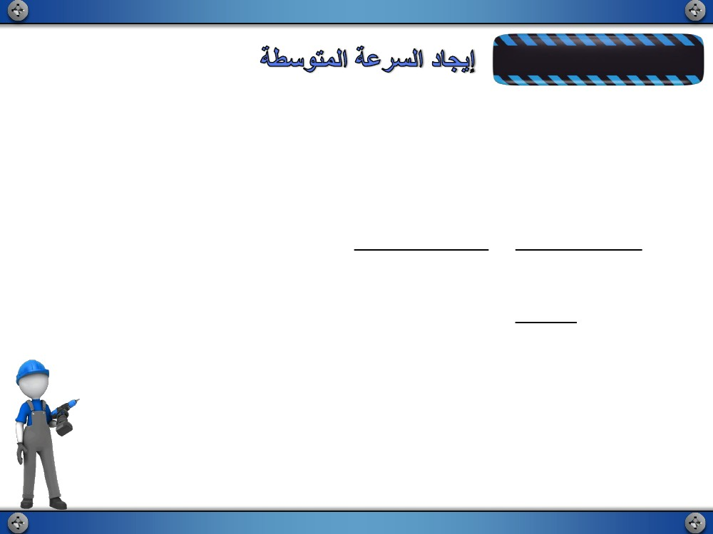

كمهف نم ققحت

f

x   x 3  2x 2  3x  2 ,  2 , 3 )5A

6

x   x 4  6x 2  4 x ,  5,  3 )5B

f

220

r ةطسوتملا ةعرسلا اهنمو ،ةريثك ةيتايح تاقيبطت يف ريغتلا لدعم طسوتم لمعتسيُ

.t هرادقم نمز يف d ةفاسم عطقي مسجل

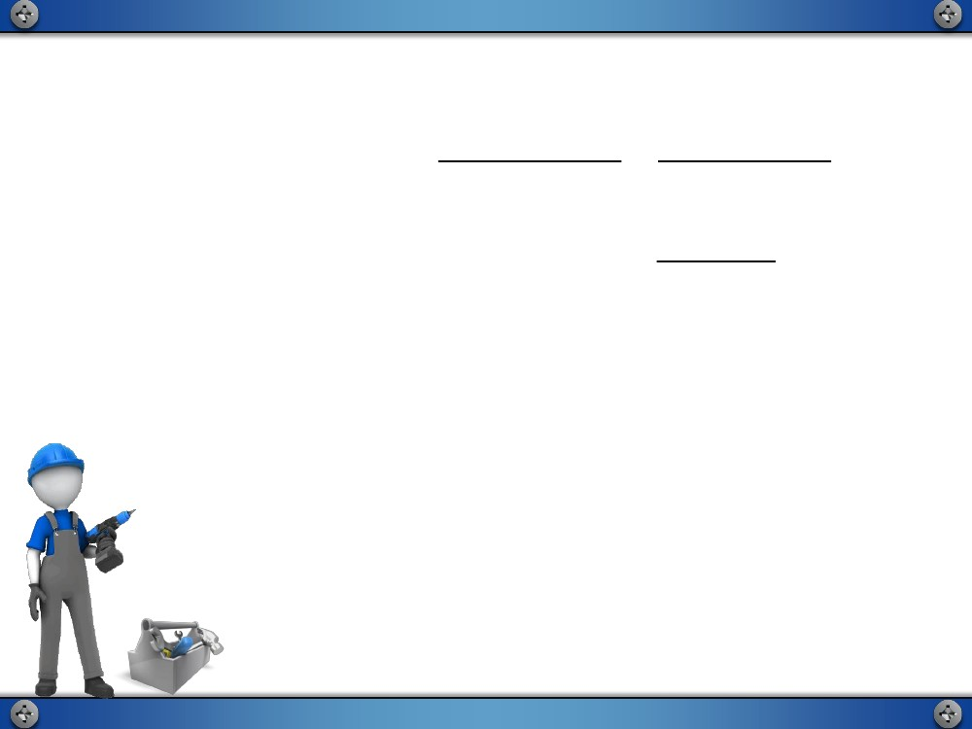

ةايحلا عقاو نم 6 لاثم

t ثيح ،d(t) = 16t2 ةلادلاب ىطعت عفترم ناكم نم طقاس مسج اهعطقي يتلا ةفاسملا تناك اذإ : ءايزيف

دجوأف ،ءاوهلا ةمواقم تلمهأ اذإ .مادقلأاب ةعوطقملا ةفاسملا d(t) .مسجلا طوقس دعب يناوثلاب نمزلا

.نيتيتلآا نيترتفلا نم لك يف ةطسوتملا ةعرسلا

ةيناث 2 ىلإ 0 نم )a

t 1 ناكم 0 ,t 2 ناكم 2 ضيوعتب

طيسبتلاب و d  0  , d  2  ضيوعتب

d t 2   d t 1  d  2   d  0 



t2  x120

64  0

 32

2

طسوتملا مسجلا ةعرس نأ ينعي اذهو .32ft/s يواسي ةاطعملا ةرتفلا يف ةلادلا ريغت طسوتم

. 32ft/s وه طوقسلا نم نيتيناث لوأ يف

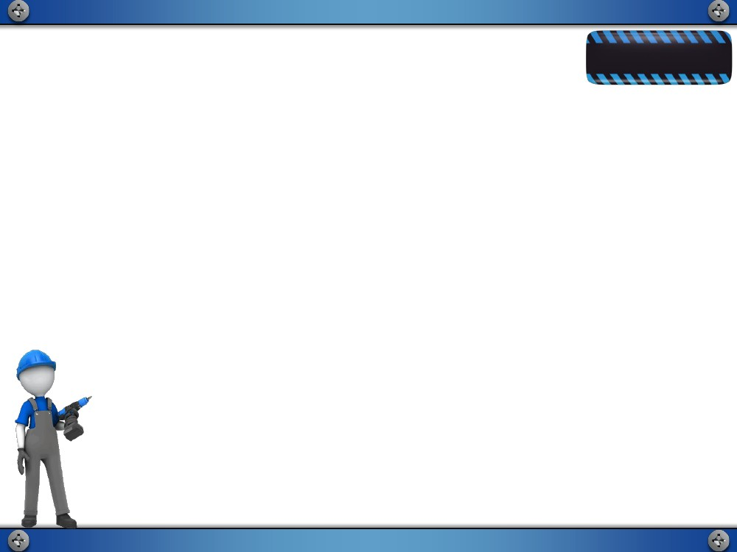

ناوث 4 ىلإ 2 نم )b

t 1 ناكم 2,t 2 ناكم 4 ضيوعتب

طيسبتلاب و d  2  , d  4  ضيوعتب

d t 2   d t 1  d  4   d  2 



t2  x142

256  64

 96 ft / sec

2

مسجلا ةعرس نأ ينعي اذهو ،96ft/s يواسي ةاطعملا ةرتفلا يف ةلادلا ريغت لدعم طسوتم

.96ft/s وه نيتيلاتلا نيتيناثلا يف ةطسوتملا

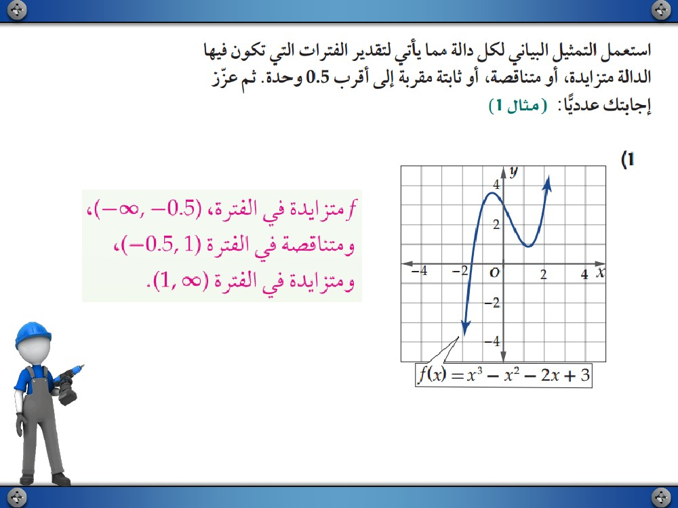

كمهف نم ققحت

ضرلأا حطس نع هعافترا ناك اذإف ،ضرلأا حطس نع 4 ft عافترا نم ىلعأ ىلإ مسج فذق : ءايزيف )6

اذإ ،اهعطقي يتلا ةفاسملاd(t )و هفذق دعب يناوثلاب نمزلاt ثيحd(t) = -16t 2 + 20t + 4 ، ةلادلاب ىطعي

. ةيناث1 ىلإ0.5 نم ةرتفلا يف مسجلل ةطسوتملا ةعرسلا دجوأف ،ءاوهلا ةمواقم تلمهأ

. ةيناث 1 يلإ 0.5 نم ةرتفلا يف صقانتي ةطسوتملا مسجلا ةعرس 4 ft / sec

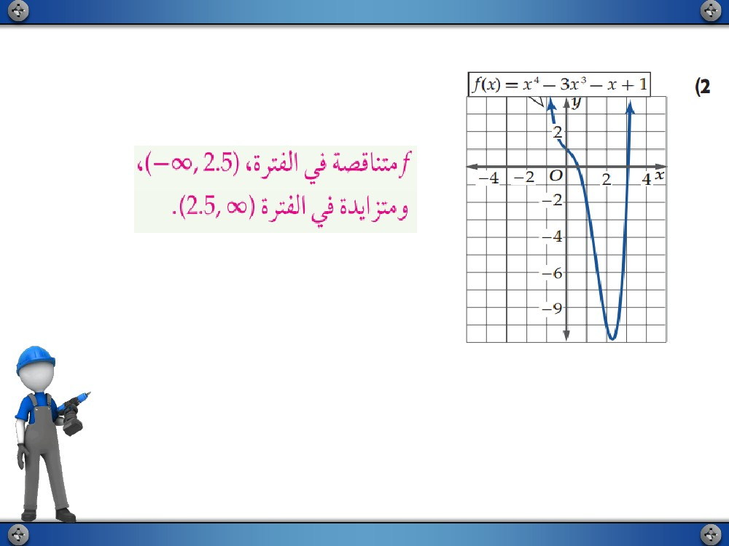

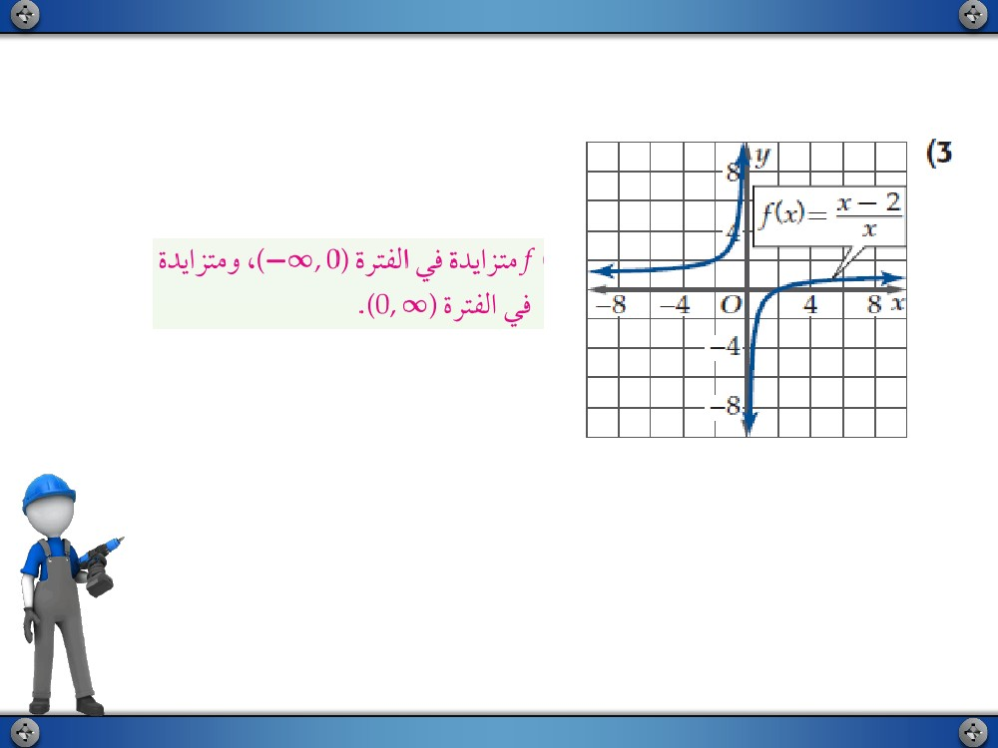

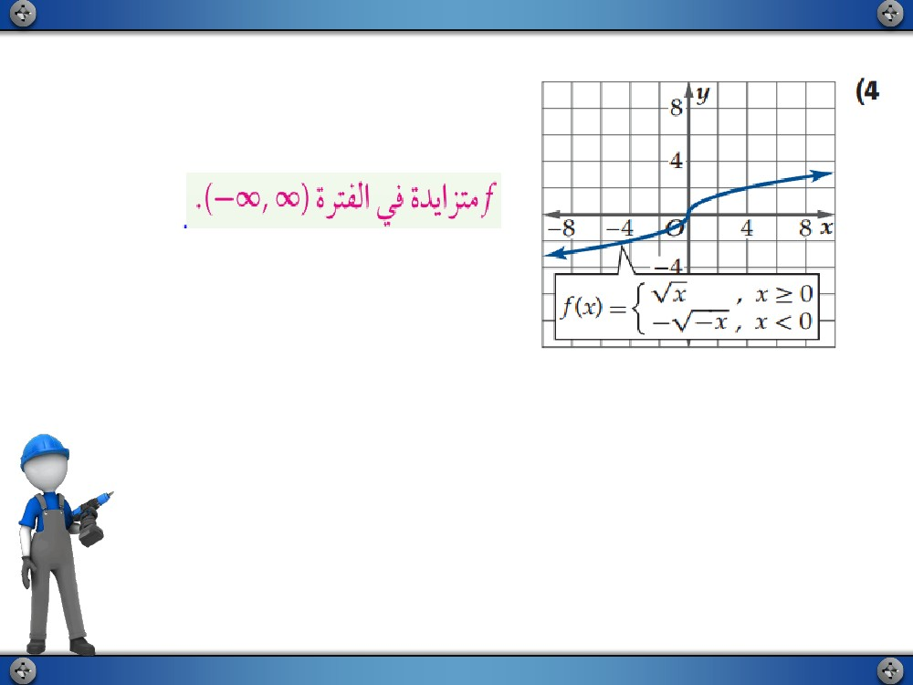

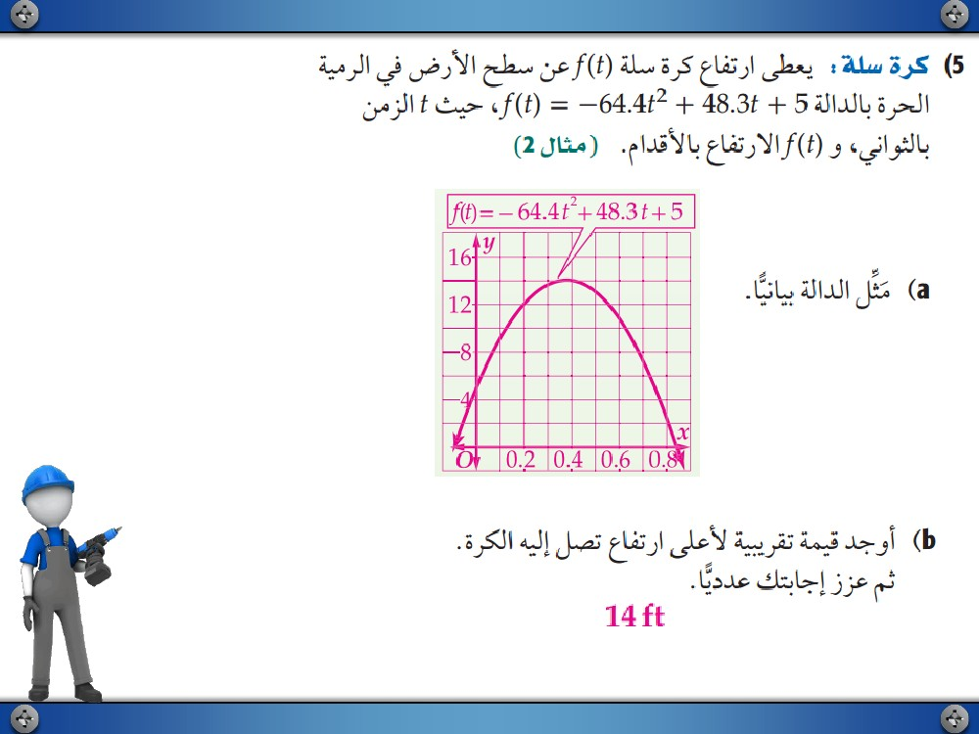

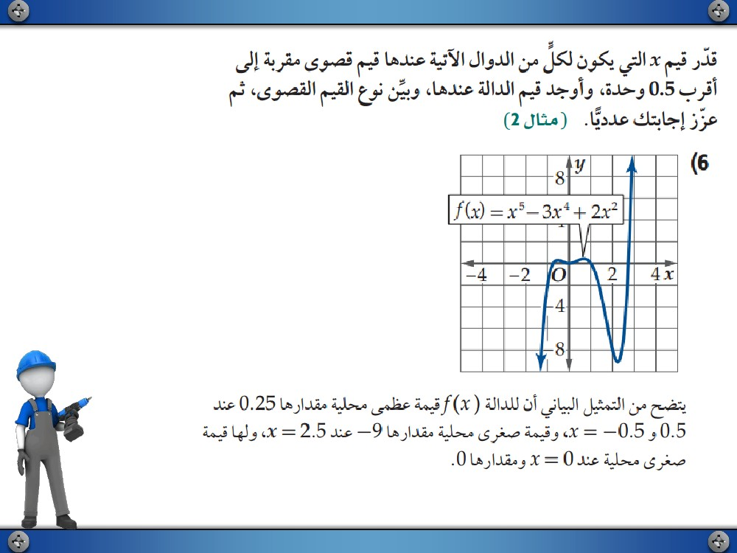

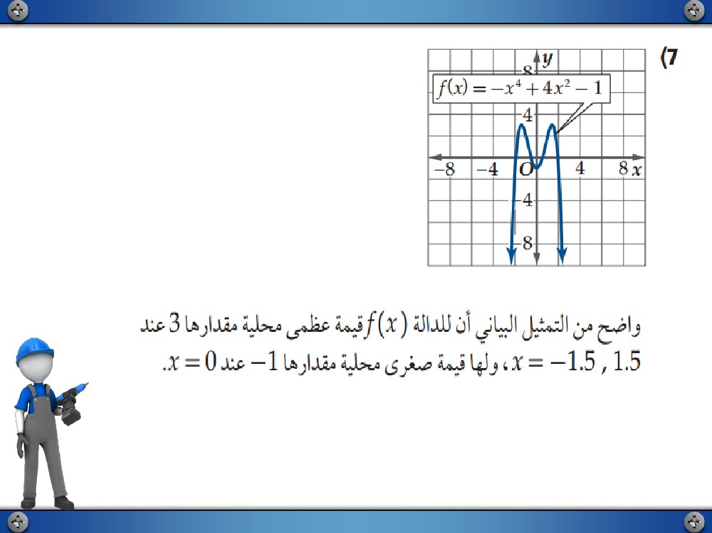

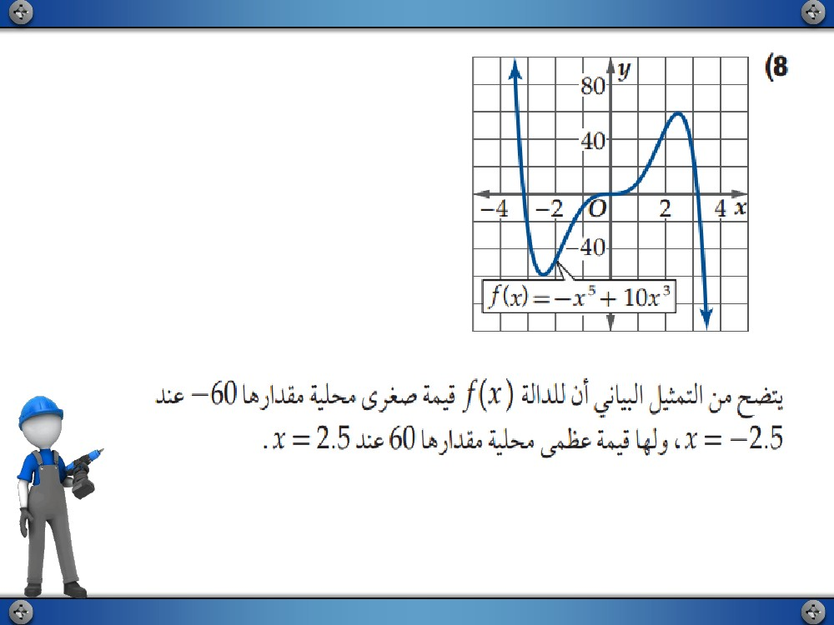

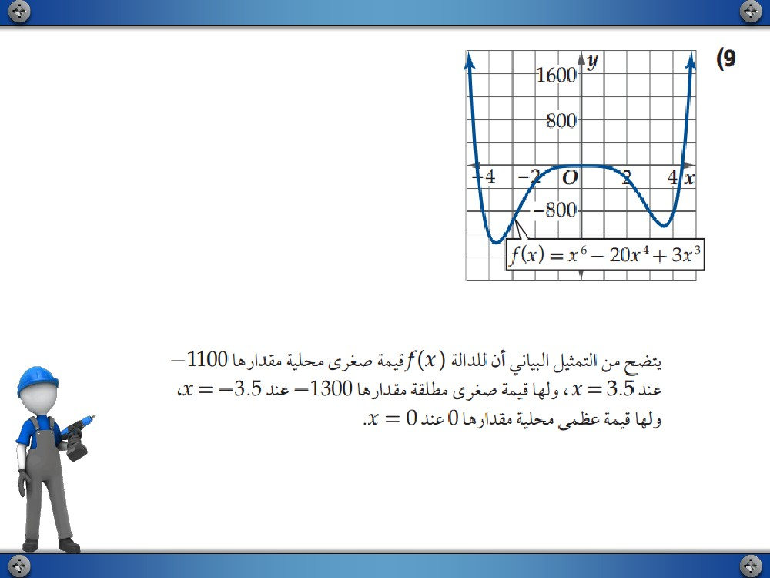

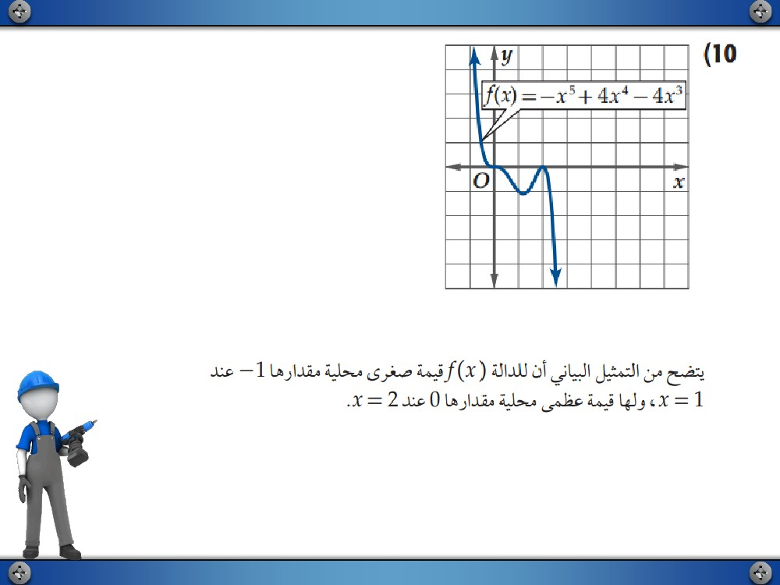

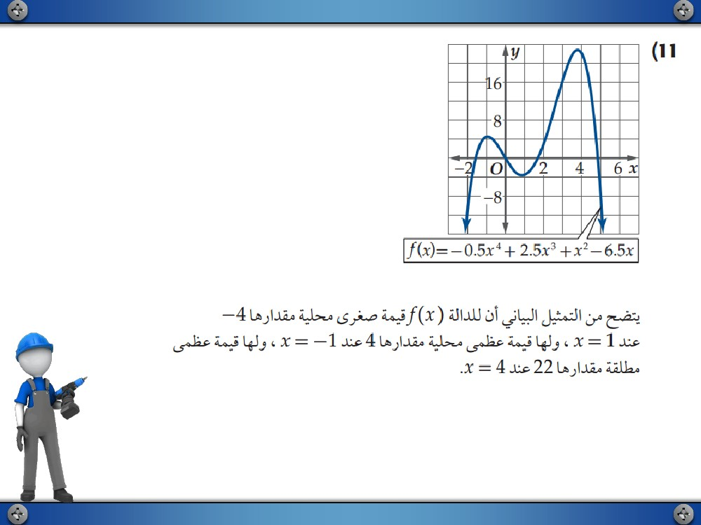

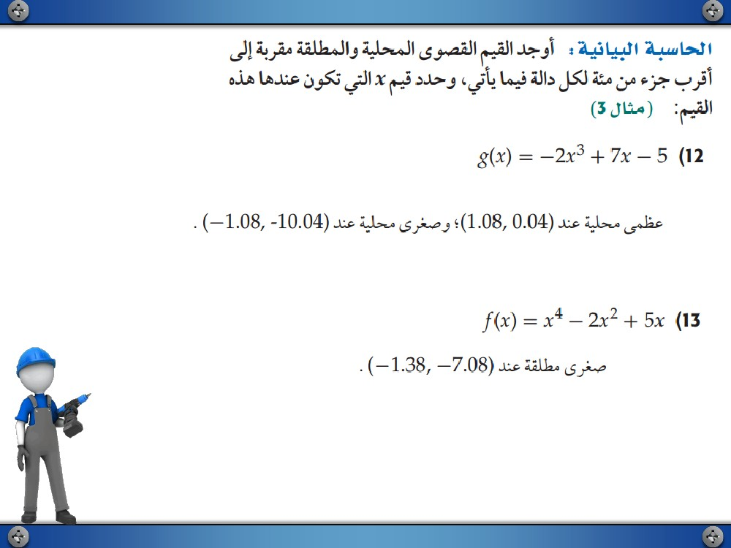

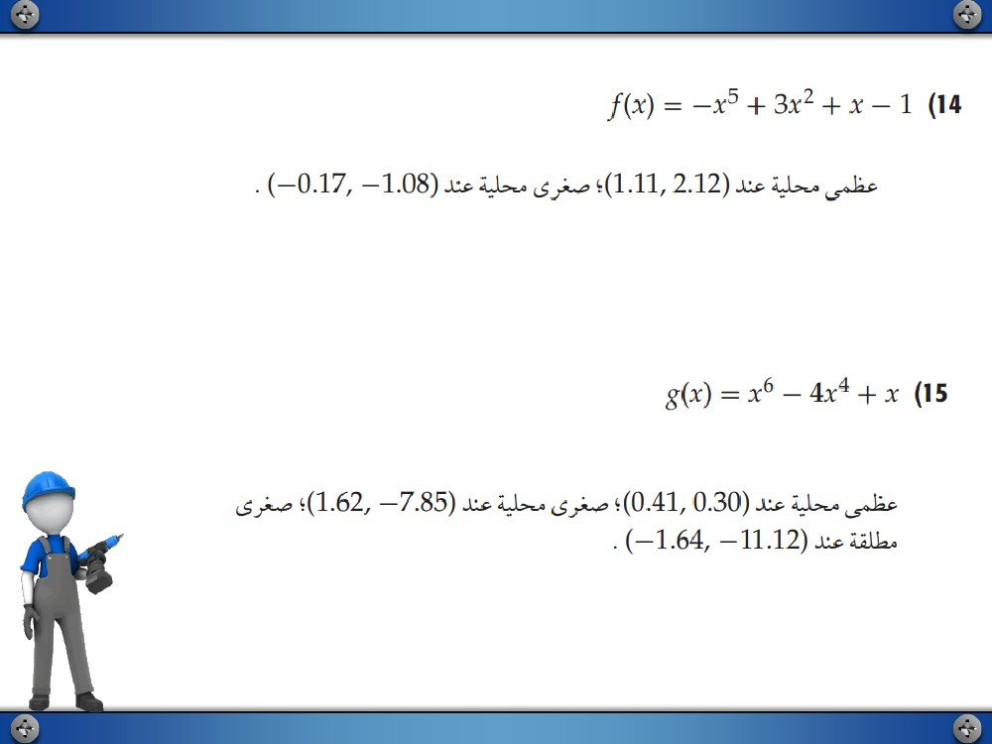

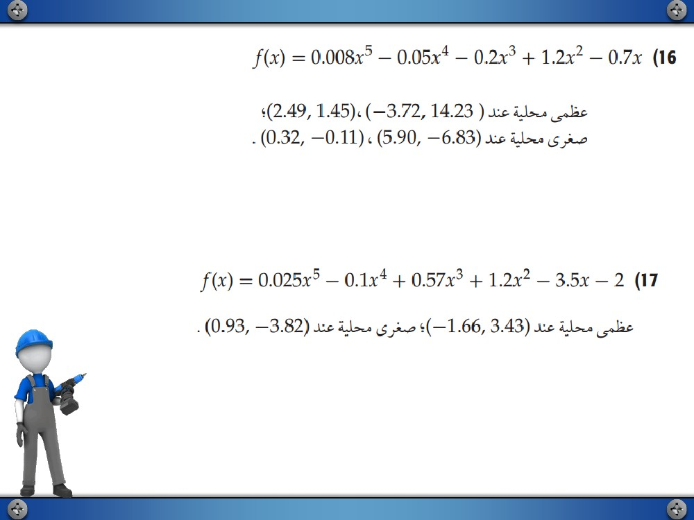

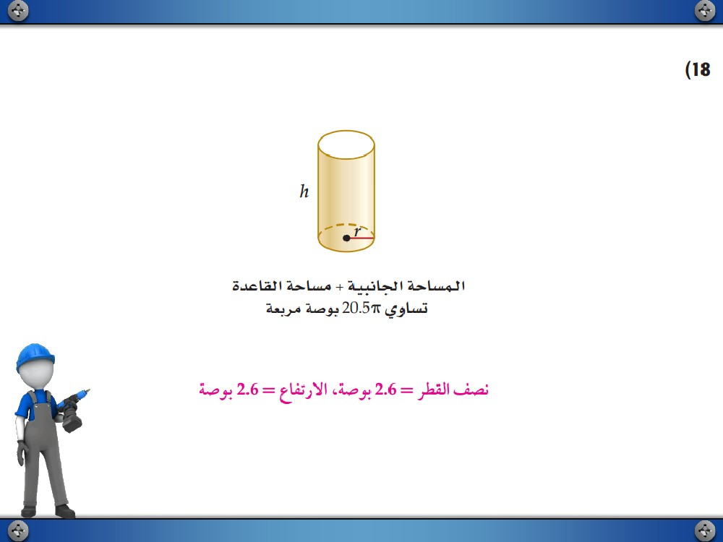

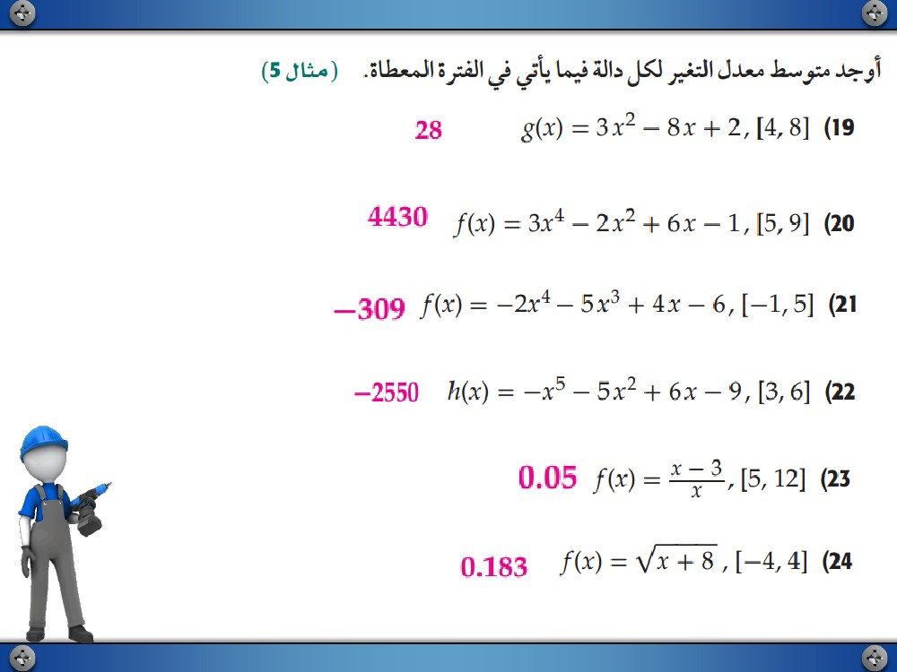

ربكأ اهمجح نوكيل ؛رواجملا لكشلا يف اهعافتراو ةناوطسلأا رطق فصن لوط نم لا ً ك دجوأ : ةسدنه

4) لاثم( . )ةرشع نم ءزج برقأ ىلإ برق( نكمي ام

